

**【A14】赋能垃圾分类真正落地见效的信息系统【锐捷网络】**

**项目详细方案**

**垃圾分类综合解决方案**

**团队：2100796糖果齁咸**

**目录**

1.前言 3

2.创意描述 3

3.功能简介 5

（一）项目流程图 5

（二）项目数据流图 6

（三）项目用例图 7

（四）项目类图 8

（五）项目顺序图 9

（六）功能介绍 11

4.特色综述 16

5.开发工具与技术 16

（一）微信小程序 16

（二）微信云开发 16

（三）API调用 17

6.应用对象 19

7.应用环境 19

8.组织管理 19

（一）团队介绍 19

（二）项目管理 19

9.结语 20

**图表目录**

**图表1——项目流程图 5**

**图表2——项目数据流图 6**

**图表3——项目用例图 7**

**图表4——项目类图 8**

**图表5——登录顺序图 9**

**图表6——游戏1顺序图 10**

**图表7——知识宣传模块展示图 11**

**图表8——公众号信息 12**

**图表9——垃圾识别模块展示图 12**

**图表10——垃圾分类小游戏模块展示图 13**

**图表11——垃圾寻踪游戏界面展示图 14**

**图表12——正确分类游戏界面展示图 14**

**图表13——垃圾分类答题游戏界面展示图 15**

**图表14——垃圾合成回收品游戏界面展示图 15**

**表格目录**

**表格1——API调用的请求参数 18**

**表格2——API调用的返回参数 18**

**表格3——项目版本管理 20**

**项目详细方案**

# 1.前言

随着社会的快速发展，垃圾存量急剧上升，“垃圾围城”、“垃圾围村”正日益成为困扰中国各个城市、乡村的难解之题。垃圾分类是社会进步和生态文明的标志，也是人人均可参与其中来保护环境和改善环境的方式。

目前，中国已经将北京、天津、上海、重庆、郑州等46个城市作为垃圾分类重点城市，陆续开始严格地实行垃圾分类投放。但垃圾分类依旧面临着很大的问题，例如居民对垃圾分类的意识依旧较为浅薄，很多人不了解垃圾分类，不清楚垃圾分类标准，甚至有人认为这是毫无用处的举措。不仅仅是居民，相关部门和政府缺乏完整的管理体系，虽然出台并落实了一些相关政策，但依旧没有全面实施，仍需长久的努力。

垃圾分类是一个系统工程,包括分类投放、分类收集、分类运输、分类处理四个环节,如果有一个环节没有做到,整个系统就不能形成闭环。亟需生活垃圾分类宣传教育、分类投放、分类收集、分类运输、分类处理的全链条均融合信息技术（如：人工智能、云计算、大数据、物联网、互联网等），才能有效解决“意识与习惯未根本转变”、“混装混运混处理”等问题，推进垃圾分类工作持续的、真正的落地。

利用人工智能、大数据等智能技术，在整个垃圾分类链条中能够创造出无数的新产品、新服务。为了宣传垃圾分类教育，本项目旨在通过微信小程序的形式，结合计算机视觉技术，实现垃圾分类识别，主要面向社区群体，引导教育公众参与垃圾分类和处理，宣传普及生活垃圾分类知识，引导居民养成垃圾分类的良好习惯，为垃圾分类的进一步发展做贡献。

# 2.创意描述

**（1）按上海市、其他城市分别执行不同的垃圾分类标准**

由于垃圾分类很多地方还处在试行，还处于摸索和适应的阶段。每个地方都根据相关情况制定了相关的垃圾分类标准根据《生活垃圾分类制度实施方案》，全国有46个重点城市将推行垃圾分类便是不同城市垃圾分类标准和分类名称，存在一定差异，我们根据各个地区不同的垃圾分类标准，对不同地区的用户有不同的应用体验。其中，上海地区的垃圾种类分为湿垃圾、可回收物、干垃圾、有害垃圾；除上海地区外的其他城市的垃圾种类分为易腐垃圾、可回收物、其他垃圾、有害垃圾。

**（2）使用垃圾分类知识推广与益智小游戏结合的方式**

为了改变传统知识推广大众的抵触心理，我们将垃圾分类推广与益智小游戏结合起来，用户可以参加四个益智小游戏。此外，用户可以查看相关的垃圾分类小知识，包括垃圾分为哪些种类以及各个种类包含的垃圾条目，这可以提高垃圾分类知识推广的趣味性，也实现了知识宣传普及的可视性，让居民能够更快接受适应该方式。

**（3）增加游戏界面的排行榜以提高用户的积极性**

在每个小游戏当中，我们增加了玩家之间的比分榜单，即排行榜，它会展示所有参与当前小游戏的用户的比分排名，排名数据包括用户昵称、年龄、成绩和用时。排行榜的存在，旨在让用户知道自己的小游戏的水平，以推动用户挑战自己，激励大家多多参与游戏，通过益智小游戏获得更多的垃圾分类相关知识。

**（4）创新了垃圾寻踪、垃圾合成回收品小游戏**

在微信小程序中我们总共设置了4个益智小游戏，分别是：

小游戏1：垃圾寻踪。

小游戏2：正确分类。

小游戏3：垃圾分类答题。

小游戏4：垃圾合成回收品。

其中，垃圾寻踪、垃圾合成回收品两款益智小游戏是团队创新制作出来，正确分类、垃圾分类答题则是目前市场较为流行的垃圾分类小游戏的模式。

**（5）提出新概念“环保指数”**

参考益智小游戏的排名机制，团队提出环保指数概念用于评估用户的环保程度，环保指数由用户参与小游戏得分、垃圾识别以及查看环保资讯和小知识的情况，通过自定义函数计算得出。用户的初始环保指数为0，可以通过游玩益智小游戏、搜索识别垃圾、查看环保资讯和小知识的方式提升自己的环保指数，具体方式是：四个益智小游戏各自占一定的得分比例，用户在开始游戏前可以选择小游戏难度（分为普通、困难两种模式），默认为普通难度，两种模式有各自的计分方式。

小游戏1——垃圾寻踪的分数计算公式为：



小游戏2——正确分类的分数计算公式为：

小游戏3——垃圾分类答题的分数计算公式为：



小游戏4——垃圾合成回收品的分数计算公式为：



用户只有在相应的难度下答对一定的题数，才能获得所有的环保指数在该游戏的所有得分占比。此外，文字垃圾识别、图片垃圾识别的占比为识别次数的十分之一，翻阅查看环保资讯和小知识的占比为查看次数的十分之一，这三类分数相加即为当前用户最终的环保指数。环保指数最低为0分，满分为10分。

# 3.功能简介

## （一）项目流程图

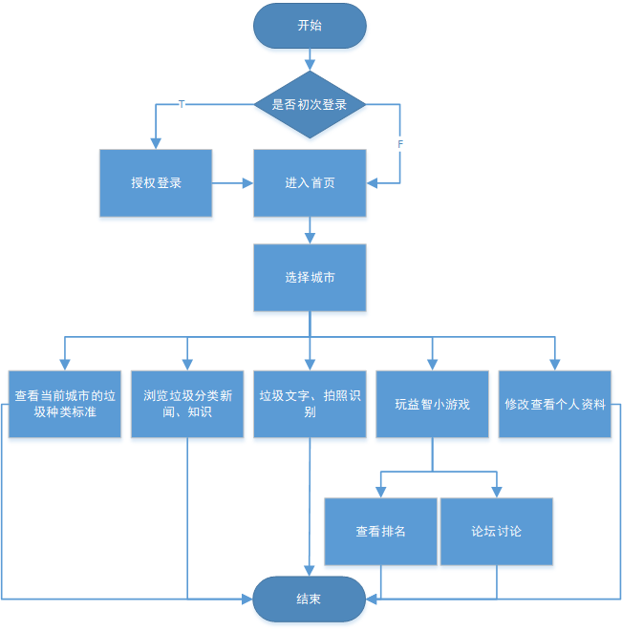

图表1——项目流程图

## （二）项目数据流图

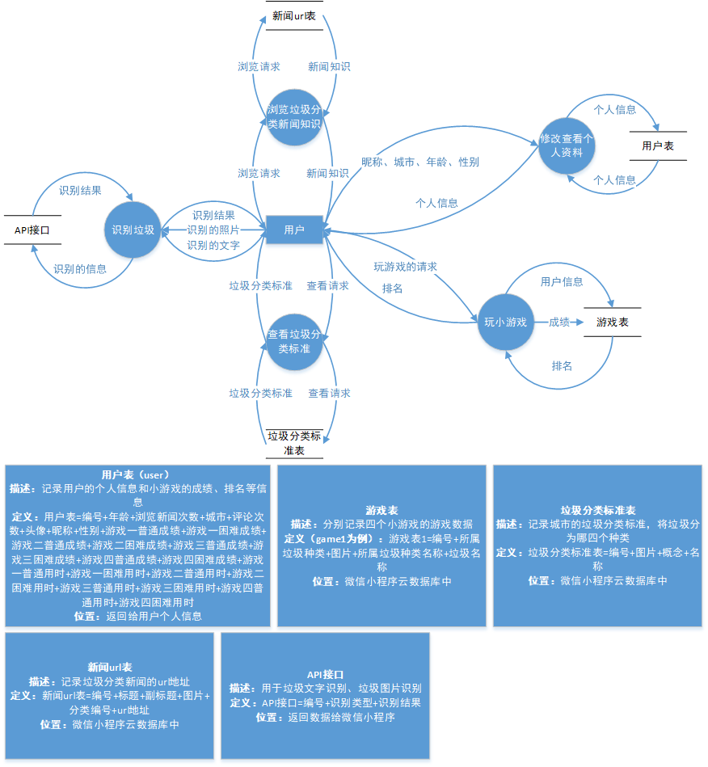

图表2——项目数据流图

## （三）项目用例图

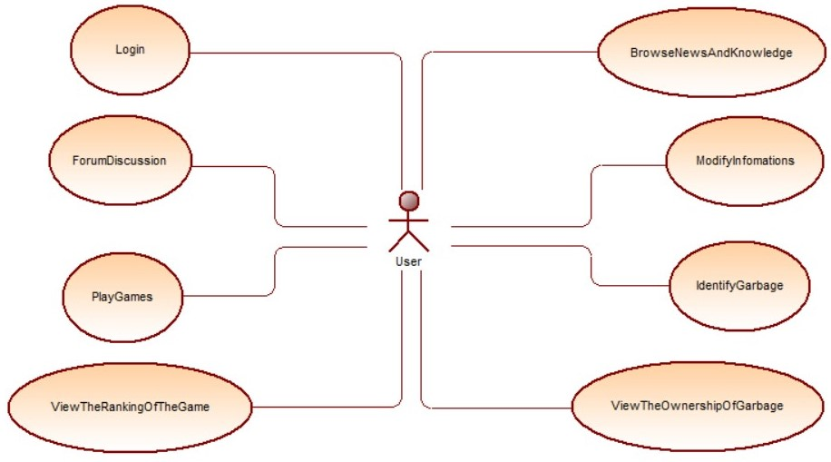

图表3——项目用例图

## （四）项目类图

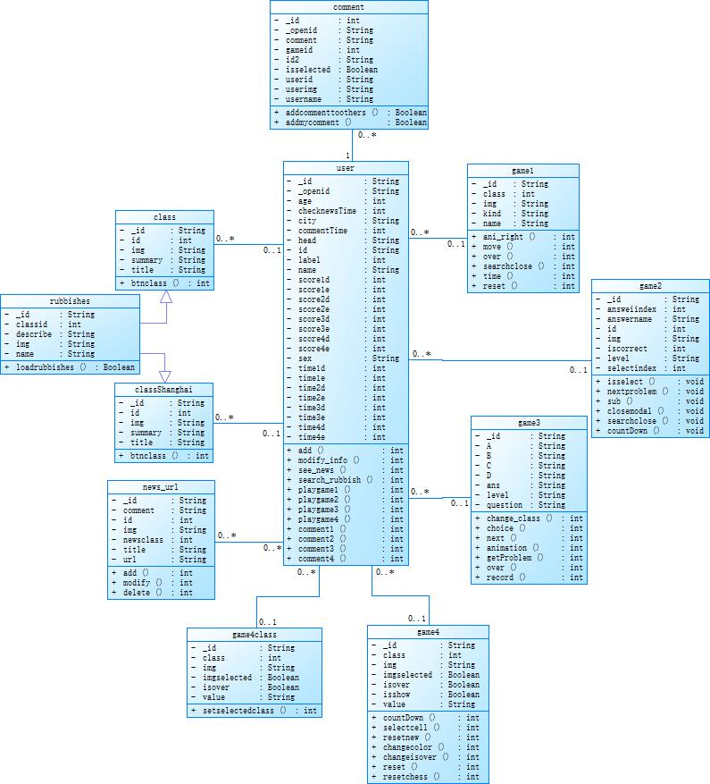

图表4——项目类图

## （五）项目顺序图

**1）登录顺序图**

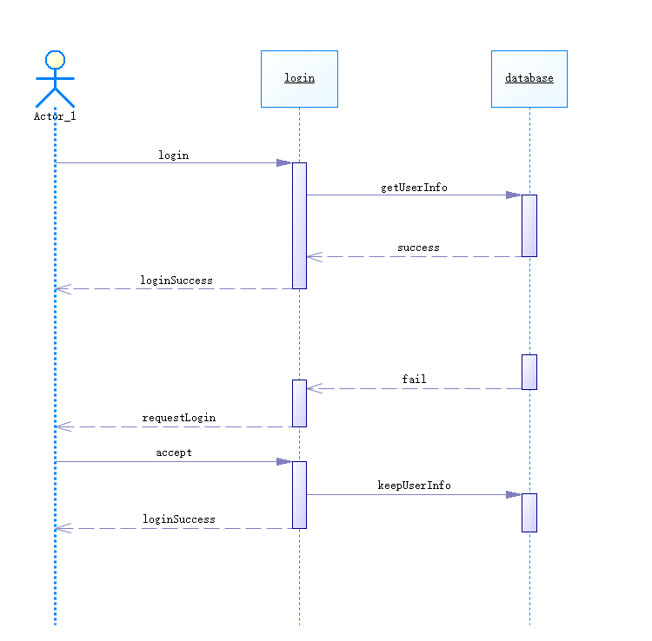

图表5——登录顺序图

**2）游戏1顺序图**

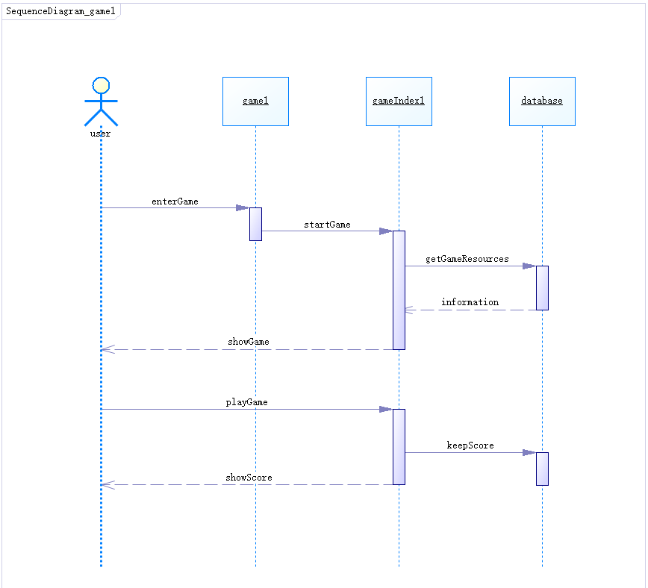

图表6——游戏1顺序图

## （六）功能介绍

**登录模块**：假如用户初次登录使用小程序，则需经过授权登录后才能正常使用小程序；假如用户非初次登录使用小程序，则将直接进入首页。用户在首页可以选择自己的所在城市，系统根据当前城市调用不同的垃圾分类标准。

本项目小程序主要包括三个模块：知识宣传、垃圾识别以及垃圾分类小游戏。

**（1）知识宣传模块**：主要功能是垃圾分类知识宣传，系统根据用户登录时选择的城市调用不同的垃圾分类标准并将这些垃圾种类以列表的形式显示，比如易腐垃圾【上海地区是湿垃圾】、可回收物、其他垃圾【上海地区是干垃圾】、有害垃圾，用户可以点击不同的垃圾种类（采用tab侧边导航栏实现），页面会显示当前选中的垃圾种类的介绍和典型实例，比如可回收物包括电话卡、可乐纸杯、发箍、金属易拉罐等等，每种垃圾种类的典型实例不少于20例。

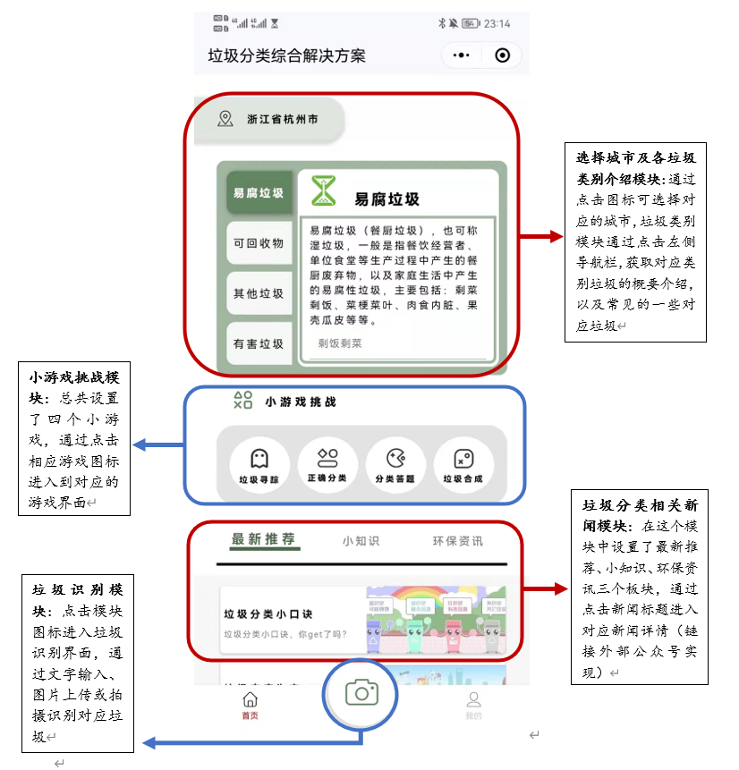

图表7——知识宣传模块展示图

**本项目所使用的自建的公众号的相关信息如下：**

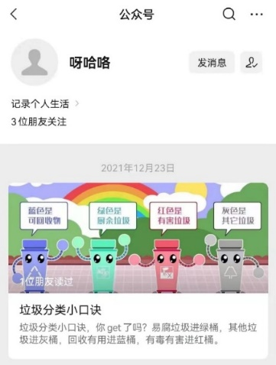

图表8——公众号信息

（2）**垃圾识别模块**：主要功能是识别当前垃圾属于哪种垃圾，包括文字输入查询、拍照识别两种识别方式。

文字输入查询：用户可以通过键盘直接输入想要识别的垃圾，系统识别后输出对应城市垃圾分类标准的分类结果。

拍照识别：用户在不方便手动输入或无法正确表述出想要分类的垃圾时，可以通过对想要分类的垃圾拍照，系统识别出照片中是什么垃圾并输出对应城市垃圾分类标准的分类结果，一次仅支持拍一种垃圾，不支持一次拍多个垃圾进行识别。此外，用户也可以从相册中选取照片进行垃圾识别。

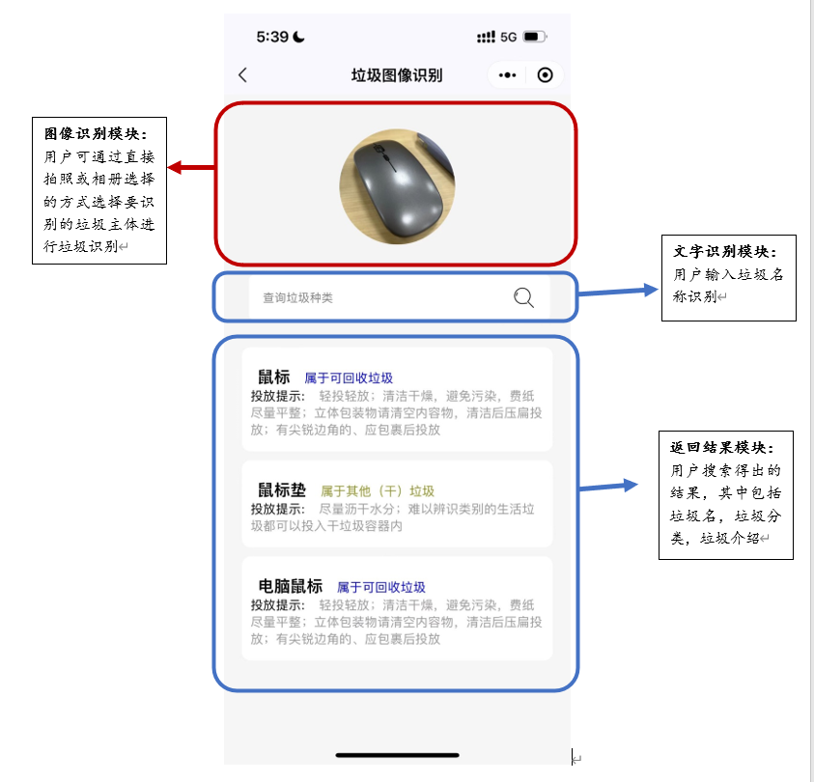

图表9——垃圾识别模块展示图

**（3）垃圾分类小游戏模块**：主要通过益智小游戏的方式增强用户对垃圾分类的印象以提高用户的垃圾分类意识。所有游戏均在当前回合结束后计算总分并加入各自小游戏的排行榜中，系统将会显示用户间小游戏数据的榜单排名。

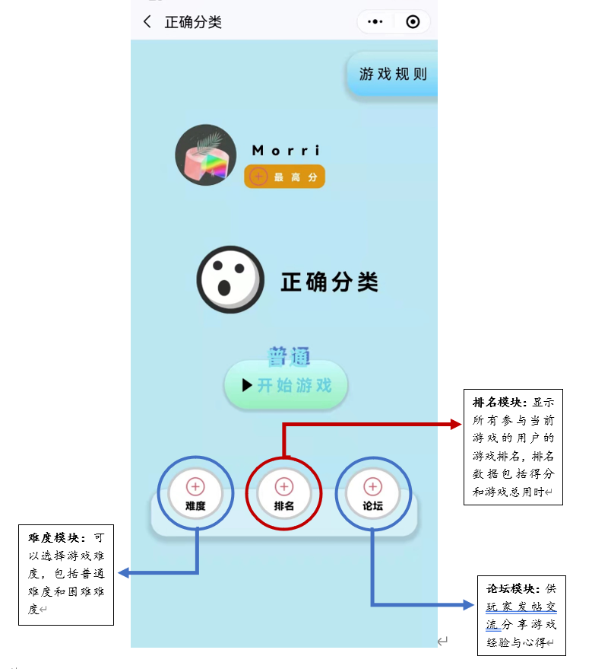

图表10——垃圾分类小游戏模块展示图

**小游戏1：垃圾寻踪**

在一个n*n的方格内，会随机生成各类垃圾，以及用户初始小人。用户从初始点开始，根据提示移动小人，收集出所有要求种类的垃圾。选错不扣分，选对得分。游戏的成绩是根据（时间/收集的垃圾数量）来计算，单位是（秒/个）。游戏包括普通难度和困难难度。普通难度与困难难度的区分是在方格数量上，即普通难度的题目相对困难难度的方格数量较少。

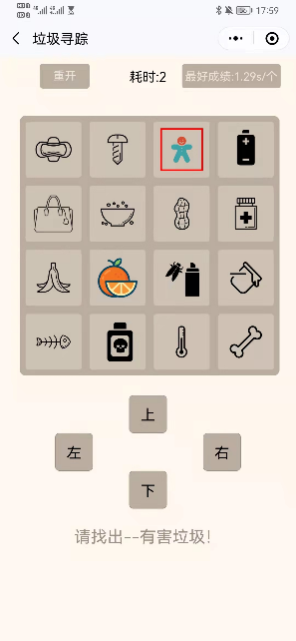

图表11——垃圾寻踪游戏界面展示图

**小游戏2：正确分类**

游戏包括普通难度和困难难度。两种难度下，系统均先后随机给定十张垃圾图片，垃圾图片下方是四个垃圾桶标识，用户需要点击选择正确的垃圾桶标识，若选项与答案匹配则加分，不匹配则不得分，用户需要在倒计时结束前完成所有题目的回答。在倒计时结束时，若用户未回答任何一道题目，则其成绩为零分，若用户回答了其中部分题目，则其成绩按其已答题目的正确与否来计算。用户若在倒计时结束前完成所有题目的回答，则其成绩按已答题目的正确与否来计算。普通难度与困难难度的区分是在题目的难度上，即普通难度的题目相对困难难度的题目而简单。

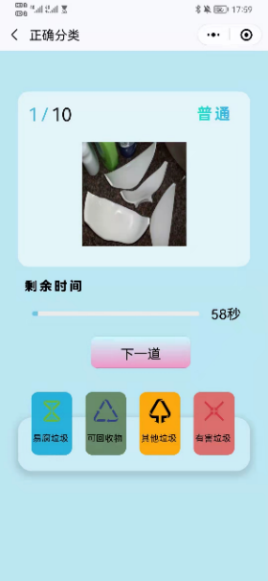

图表12——正确分类游戏界面展示图

**小游戏3：垃圾分类答题**

系统给出若干道题目以及选项，用户需要在规定时间内（倒计时时间内）选择自己认为正确的答案，选对加分，选错与不选均不得分（可以跳过题目）。在每一题选择后，会给出对错判断，使得用户能立马学得正确答案。普通难度与困难难度的区分是在题目的难度上，即普通难度的题目相对困难难度的题目而简单。

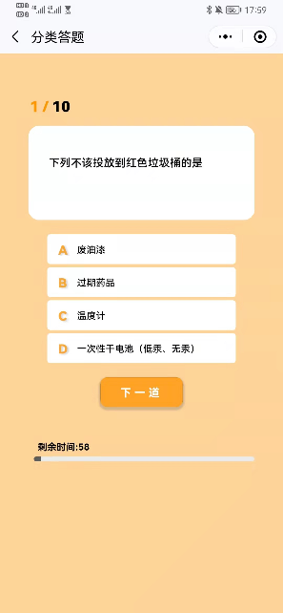

图表13——垃圾分类答题游戏界面展示图

**小游戏4：垃圾合成回收品**

系统随机生成几个待合成的回收物，例如旧衣回收生成的新衣服，废纸合成的新书等，其中待回收合成物在简单模式里为3个，困难模式为5个，用户需通过底部待合成物提示，从上面的可回收垃圾中找到能合成此回收物的废品垃圾。以困难模式为例，每个待回收物需要四个废品合成（例如：二手布鞋、二手针织帽、二手卫衣、二手棉被可以合成一件新的毛线帽）。待回收物主要有六大类，每一类待回收品只会出现一个。点击每个垃圾会更改元素样式，若连续点击四个垃圾，且这四个无法合成，则恢复原来的样式。在合成完所有的待回收物后，用户通关。但是若60秒时间已到还没找完，按已找到的合成品的数量来记录成绩。

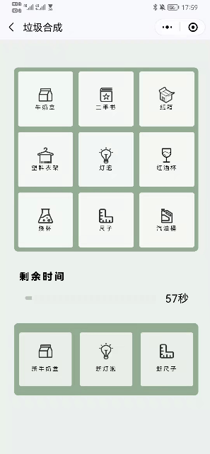

图表14——垃圾合成回收品游戏界面展示图

# 4.特色综述

本项目通过将垃圾分类知识宣传与垃圾识别以及多样的垃圾分类小游戏结合的方式，进行微信小程序的开发。

小程序包含内容丰富，主要包含了垃圾识别，垃圾分类相关知识普及，垃圾分类、垃圾回收、垃圾分类相关知识问答小游戏几大板块。采用乐趣普及的形式，其中小游戏1、小游戏4为本项目组原创，第一个小游戏是垃圾寻踪（即小人探险搜集垃圾），第四个小游戏是垃圾合成回收品，向用户更加形象生动直观的展示了垃圾分类，可回收垃圾等的相关知识。相信通过该微信小程序可以提高大众对垃圾分类相关知识的了解与思考。此外，团队提出了环保指数这一全新概念，用于描述用户对垃圾分类回收相关内容的参与程度，具体的分数由游戏论坛活跃度、新闻浏览数、各个小游戏得分几部分组成。使用排行榜来记录用户间在四个益智小游戏中的所获成绩与排名，提高用户的兴趣。提供了论坛使用户可以交流对小游戏、环保事业的看法、观点与心得。

# 5.开发工具与技术

## （一）微信小程序

微信小程序是一种全新的连接用户与服务的方式，它可以在微信内被便捷地获取和传播，同时具有出色的使用体验。微信小程序代码由.json后缀的JSON配置文件、.wxml后缀的WXML模板文件、.wxss后缀的WXSS样式文件、.js后缀的JS脚本逻辑文件组成。微信小程序最大的特点：灵活、快捷、用完即走。采用微信开发者工具，使用其中的各种云技术进行项目的开发。

## （二）微信云开发

微信云开发是微信团队联合腾讯云推出的专业的小程序开发服务。

开发者可以使用云开发快速开发小程序、小游戏、公众号网页等，并且原生打通微信开放能力。

开发者无需搭建服务器，可免鉴权直接使用平台提供的API进行业务开发。

下列五点为微信云开发的相关组成：

1、**云数据库**：无需自建数据库。一个既可在小程序前端操作，也能在云函数中读写的JSON数据库。

2、**云存储**：无需自建存储和CDN。在小程序前端直接上传/下载云端文件，在云开发控制台进行可视化管理。

3、**云调用**：原生微信服务集成。基于云函数免鉴权使用小程序开放接口的能力，包括服务端调用、获取开放数据等能力。

4、**云函数**：无需自建服务器。在云端运行的代码，微信私有协议天然鉴权，开发者只需编写自身的业务逻辑代码。

5、**聚合**：聚合是一种数据批处理的操作。聚合操作可以将数据分组（或者不分组，即只有一组/每个记录都是一组）然后对每组数据执行多种批处理操作，最后返回结果。聚合是一个流水线式的批处理作业，一个流水线作业包含多个批处理阶段，每个阶段接收来自上一个阶段的输入记录列表（如果是第一个阶段则是集合全集）然后处理成新的记录列表后输出给下一个阶段，直至返回结果。

下列代码为云函数的逻辑文件（.js文件）：

// 云函数入口文件

const cloud = require('wx-server-sdk')

cloud.init({

env: cloud.DYNAMIC_CURRENT_ENV

})

const db = cloud.database()

const _ = db.command

// 云函数入口函数

exports.main = async (event, context) => {

}

## （三）API调用

本项目调用了百度图像主体识别的API，通过得到图片中物品的名称，从而得到垃圾类别。

**1）天行数据接口信息**

接口地址：http://api.tianapi.com/lajifenleiindex L

请求示例：http://api.tianapi.com/lajifenlei/index?key=APIKEY&word=眼镜

支持协议：HTTP/HTTPS

请求方式：GET/POST

返回格式：UTF8 JSON

**2）请求参数**

|  |  |  |  |  |
| --- | --- | --- | --- | --- |
| **名称** | **类型** | **必填** | **示例值/默认值** | **说明** |
| key | String | 是 | APIKEY | API密钥 |
| word | String | 是 | 眼镜 | 废弃物名称 |
| mode | int | 否 | 0 | 查询模式，0为模糊查询，1为精确查询 |
| num | int | 否 | 10 | 返回数量 |
| page | int | 否 | 1 | 翻页 |

表格1——API调用的请求参数

**3）返回参数**

|  |  |  |  |
| --- | --- | --- | --- |
| **名称** | **类型** | **示例值** | **说明** |
| name | string | 智能眼镜 | 废弃物名称 |
| type | int | 0 | 垃圾分类，0为可回收，1为有害，2为厨余(湿)，3为其他(干) |
| aipre | int | 0 | 智能预判，0为正常结果，1为预判结果 |
| explain | string | 适宜回收、可循环利用的生活废弃物 | 分类解释 |
| contain | string | 各类废金属、玻璃瓶、易拉罐、饮料瓶 | 包含类型 |
| tip | string | 轻投轻放；清洁干燥，避免污染，废纸尽量平整 | 投放提示 |

表格2——API调用的返回参数

**4）百度通用物体和场景识别高级版API信息**

该请求用于通用物体及场景识别，即对于输入的一张图片（可正常解码，且长宽比适宜），输出图片中的多个物体及场景标签。

请求URI：POST /rest/2.0/image-classify/v2/advanced_general

# 6.应用对象

社区的所有居民（包括老人与小孩）。

# 7.应用环境

该项目面向社区，在垃圾分类的宣传栏附近设置一个站点，以“玩游戏送奖品”为途径，赠送纸巾、洗手液、拖鞋等生活常用小物品，吸引居民的参与。让参与者扫码进入到该项目的微信小程序，参与者可以先浏览垃圾分类知识，再与他们讲解第二个功能：垃圾识别。垃圾识别包括多种识别方式：文字输入查询、拍照识别，根据参与者年龄的不同，推荐不同的方式，比如给老年人和小孩推荐拍照识别。在最终的拿奖环节，根据参与者年龄的不同，给参与者推荐不同的益智小游戏，比如给老人和小孩推荐“正确分类”小游戏，给年轻人推荐“垃圾寻踪”和“垃圾合成回收品”小游戏，给中年人推荐“垃圾分类答题”小游戏。活动结束之后按环保指数该指标排序并给予奖励，如果参与者觉得合适，可以让他们推荐给邻居们和亲朋好友。

此外，在社区垃圾堆放处附近（与社区垃圾堆放处保持一定距离，旨在让参与者不反感），通过同样的方式进行推广，让用户觉得这个小程序确实有所帮助，可以实现扫“垃圾”识“垃圾”，还能通过益智小游戏的形式来了解垃圾分类的相关知识，一举多得。

另外，团队与社区党组织沟通，让党员同志们发挥带头作用，积极参与到活动中来，以实现项目的真正落地。

# 8.组织管理

## （一）团队介绍

本团队的名称为糖果齁咸，由五名在校的计算机科学与技术专业的本科大三学生组成，在项目中的角色分别是项目经理——张亦骞、技术经理——赵宇阳、产品设计经理——项文佳、技术组长——潘振宇、测试经理——姚斯安，各成员在分工上明确，相互协调，互相帮助，为项目的成功开展奠定基础。

## （二）项目管理

本项目名称为垃圾分类综合解决方案，是一款通过微信小程序的形式进行垃圾分类知识宣传、垃圾识别的项目，旨在通过微信小程序的形式分享普及垃圾分类的相关知识，给用户提供垃圾分类相关新闻，让用户（尤其是小孩与老人人群）通过益智小游戏学习到垃圾分类的知识，同时养成垃圾分类的良好习惯。

小程序代码放置在该文档从属的文件夹中。

项目的版本管理如表格3所示：

|  |  |  |
| --- | --- | --- |
| **版本号** | **版本时间** | **版本主要内容** |
| 1.0.0 | 2021年11月24日 | 初稿 |
| 1.0.1 | 2021年12月29日 | 完成首页、我的界面、小游戏二、小游戏三、拍照识别等功能与界面 |
| 1.0.2 | 2022年2月6日 | 完成论坛、小游戏一、小游戏四等主要功能 |
| 1.0.3 | 2022年2月8日 | 优化按难度分别进行小游戏成绩的排名 |
| 1.0.4 | 2022年2月10日 | 优化排行榜、我的等细节 |
| 1.0.5 | 2022年2月13日 | 更新城市选择，优化细节 |
| 1.0.6 | 2022年3月5日 | 优化细节，定稿发布 |

表格3——项目版本管理

# 9.结语

为深入贯彻习近平总书记关于生活垃圾分类的重要批示指示精神，落实党中央、国务院决策部署要求，统筹推进“十四五”城镇生活垃圾分类和处理设施建设工作，加快建立分类投放、分类收集、分类运输、分类处理的生活垃圾处理系统，国家发展改革委、住房城乡建设部组织编制了《“十四五”城镇生活垃圾分类和处理设施发展规划》。垃圾分类，是目前一项至关重要的任务。

结合微信小程序、微信云开发等开发工具与技术，通过使用不同的垃圾分类标准，通过设置用于垃圾分类的教育宣传小游戏、垃圾分类识别，宣传垃圾分类，开发一个高效实用的微信小程序，让社区的居民了解学习所在城市的垃圾分类标准，为垃圾分类的有效部署贡献一份力量。

本项目采用知识宣传、垃圾识别、垃圾分类小游戏三个模块，采用垃圾分类知识推广与益智小游戏相结合的方式，增加了游戏界面的排行榜，以排行榜的形式提高用户对益智小游戏的兴趣，同时，也提升了项目自身的质量。此外，创新了“垃圾寻踪”、“垃圾合成回收品”两个益智小游戏，使用“环保指数”这一全新概念，记录用户在小程序的小游戏、垃圾分类知识阅览、垃圾识别等环节的参与情况，提升了项目的趣味性。

垃圾分类，不仅是我们每个人的事，更是整个社会团结一致、应当承担的责任。我们相信，通过垃圾分类信息系统的开发，能推动垃圾分类的有效实施与落实。